[政务信息]
博罗县农业技术推广中心召开全县农作物病虫害专业化统防统治与绿色防控融合示范现场会

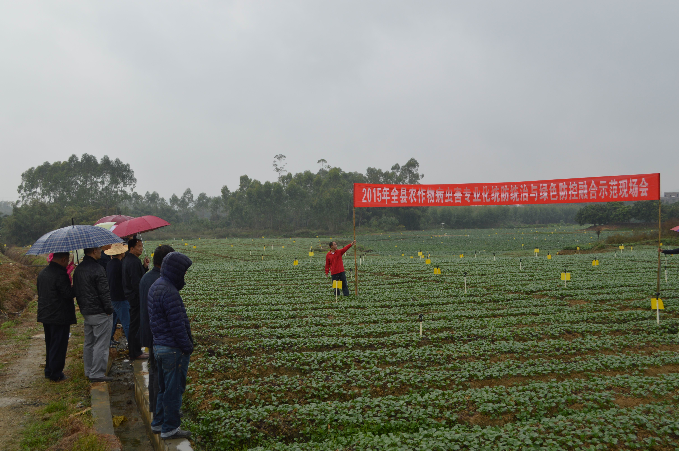
为进一步发挥植保植检工作防灾减灾的作用，保障我县农业生产全、农产品质量安全和生态环境安全，博罗县农业技术推广中心于2015年12月3日，在我县杨村镇旺旺农场召开了全县农作物病虫害专业化统防统治与绿色防控融合示范现场会。各镇农业技术推广站、罗浮山管委会农村工作办公室技术骨干及龙头企业、农民专业合作社相关负责人等共80多人参加了现场会。

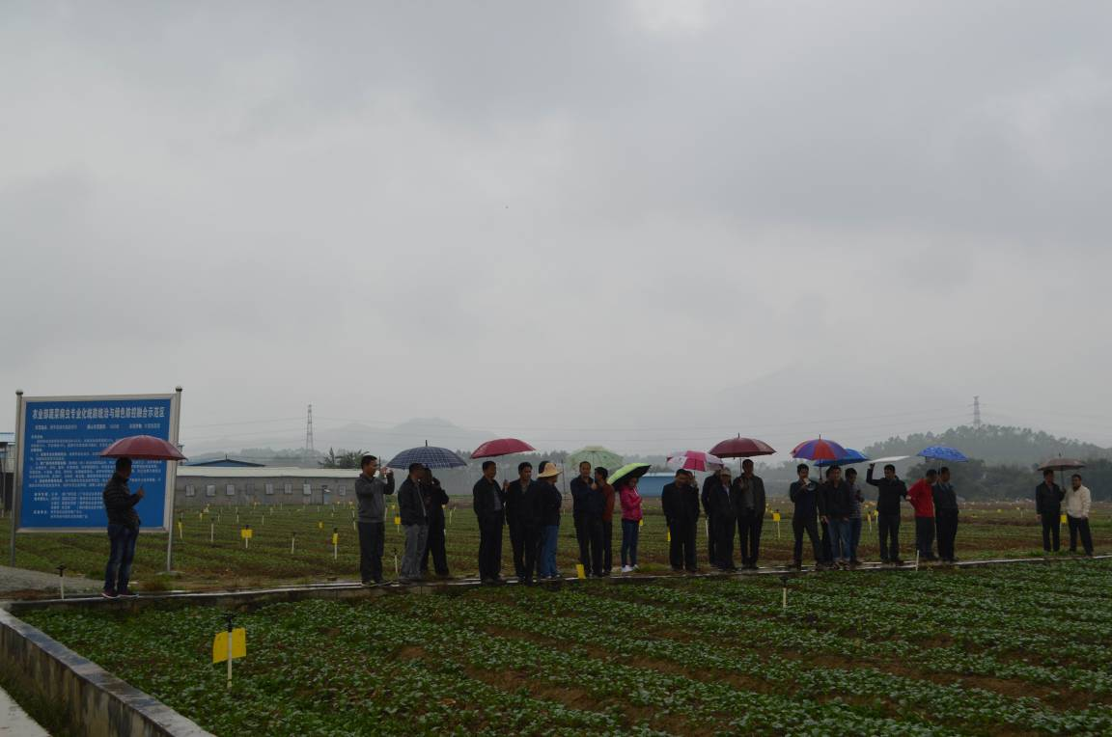
现场负责人详细介绍了我县农作物病虫害专业化统防统治与绿色防控情况及相关技术要点，并现场展示了防控效果，与技术骨干们深入交流了防控经验。为下来在我县全面推广农作物病虫害专业化统防统治与绿色防控融合技术打下了坚实的基础。

博罗县农业技术推广中心
朱文忠 邓灿武
2015年12月4日

